电脑端平台登录

登录网络教学平台网址：uibe.benke.chaoxing.com。点击“登录”按钮后，系统自动跳转至登录界面。教师/学生可点击手机号注册/验证码登录，若手机号已绑定单位可直接登录，若未绑定单位账号则按照提示操作 涉及绑定单位名称的位置输入单位uc码“3025”会弹出单位名称“对外经济贸易大学”点击单位名称输入账号认证。
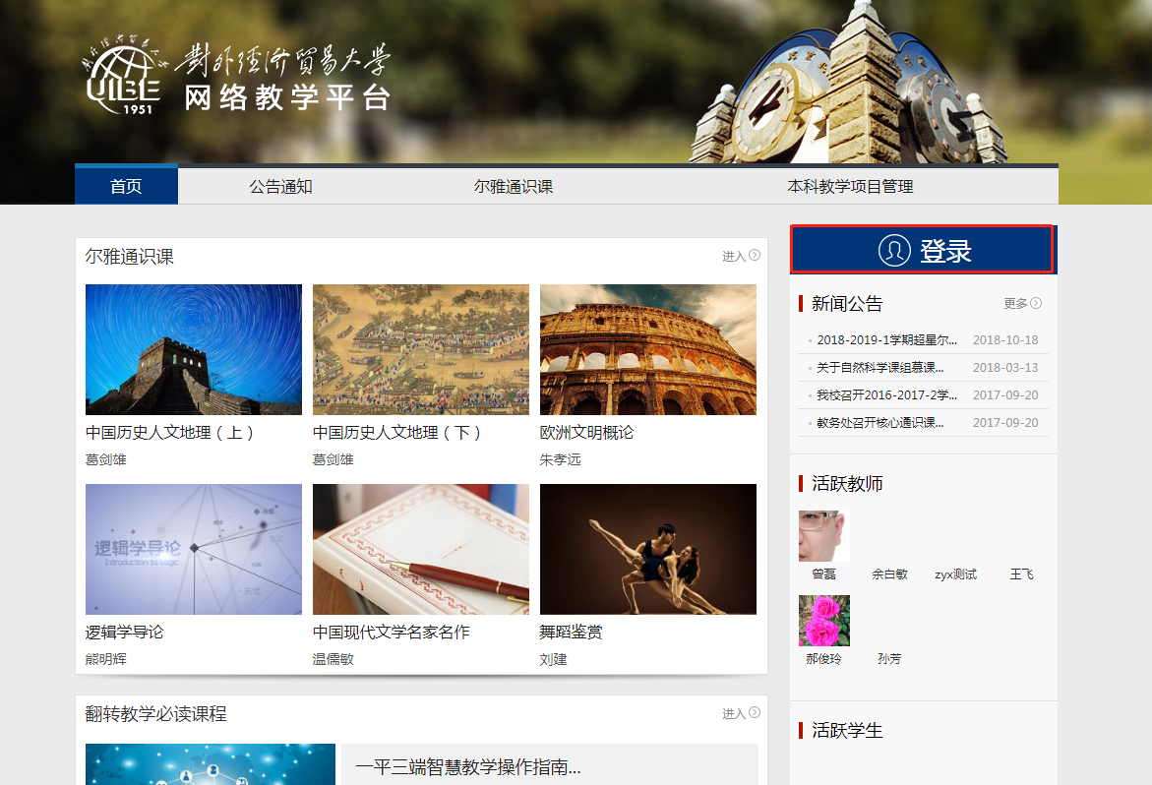
登陆成功后进入个人空间，点击我学的课，点击课程进入章节学习即可，完成要求学习任务点后可以点击考试模块参加考试。
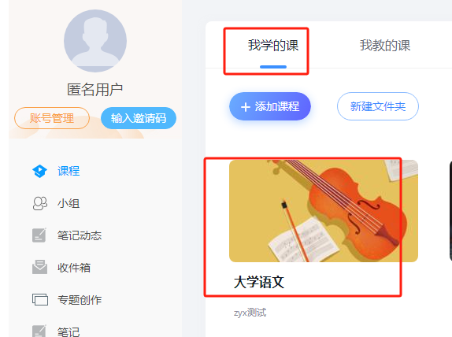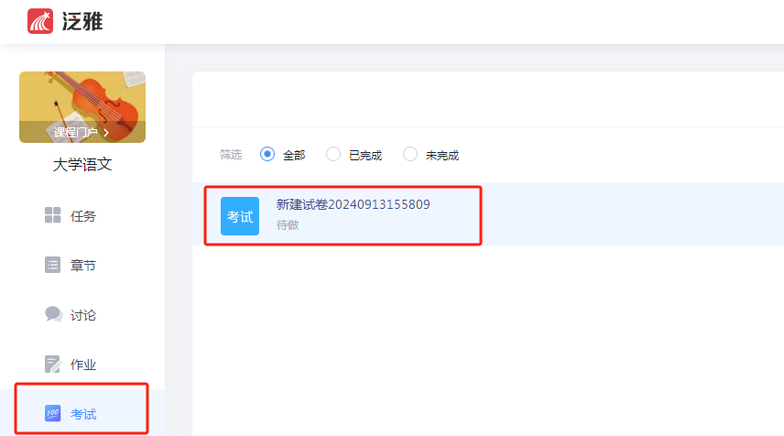

手机端登录

①下载安装：
方式一：手机应用市场搜索“超星学习通”，下载并安装。

方式二：用微信扫描二维码下载，选择在浏览器打开，
二维码
- 登陆认证用户：
点击“我”——选择请先登录——选择新手机注册或手机验证码登录——再根据页面步骤提示依次输入学校名称“3025”点击弹出单位名称、姓名、账号等，即可完成登录。


